11附件：

景德镇市珠山区石狮埠街道办事处2022年部门预算公开
目 录
第一部分 珠山区石狮埠街道概况
一、部门主要职责
二、部门机构设置情况
第二部分 珠山区石狮埠街道2022年部门预算情况说明
一、2022年部门预算收支情况说明
二、2022年“三公”经费预算情况说明
第三部分 石狮埠街道2022年部门预算表
一、《收支预算总表》
二、《部门收入总表》
三、《部门支出总表》
四、《财政拨款收支总表》
五、《一般公共预算支出表》
六、《一般公共预算基本支出表》
七、《一般公共预算“三公”经费支出表》
八、《政府性基金预算支出表》
九、《部门整体绩效目标表》
十、《一级项目绩效目标表》
第四部分 名词解释
第一部分 珠山区石狮埠街道概况
一、部门主要职责
1、在区委、区政府的领导下，贯彻执行党路线、方针、政策和国家的各项法律、法规；负责街辖区内的地区性、群众性、公益性、社会性工作。
2、负责精神文明建设工作，积极组织以提高市民质素为目的的活动，树立文明新风。
3、按照职责范围，负责街辖区内的城市建设和管理、市容环境卫生、环境保护、市政、等监督、管理、服务工作。
4、负责街辖区内的维护稳定及社会治安综合治理工作，依照有关规定做好出租屋和外来暂住人员的管理工作；负责民事调解，法律服务工作，维护居民的合法权益。
5 、负责社区建设和管理，积极开展社区服务工作，大力兴办社区福利事业，发动和组织社区成员开展各类社区公益活动；负责拥军优属、优抚安置、社会救济、社会福利、社区文化、科普、体育、教育等工作。
6、发展街道经济，管理街道自有国有资产和集体资产，为街道经济组织提供人才、科技、信息和各种服务，以经济、法律和必要的行政手段推动街道经济发展和维护市场经济秩序。
7、负责计划生育、劳动就业、安全生产管理、初级卫生保健、民兵、兵役、侨务等工作；尊重少数民族的风俗习惯，保障少数民族的权益。
8、指导和帮助居民委员会搞好组织建设和制度建设，发挥居委会的群众自治组织作用。
9、配合有关部门做好防汛、防风、防火、防震、防灾和抢险工作。
10、向区人民政府反映居民群众的意见和要求，办理人民群众来信来访事项。
11、承办区委、区政府和上级部门交办的其他事项事项。
二、部门基本情况
石狮埠街道共有预算单位1个，包括街道本级和所属二级预算单位。编制数为20人，其中行政编制8人、全额补助事业编制12人；实有人数18人，其中在职人数为16人，包括行政人员6人、全额补助事业人员12人；退休人员17人。
第二部分 石狮埠街道2022年部门预算情况说明
一、2022年部门预算收支情况说明
（一）预算收入情况
2022年石狮埠街道收入预算总额为554万元，与上年预算相比增加4.79%，说明情况：人员变动和工资调整。其中：当年财政拨款收入554万元，占收入预算总额的100%；政府性基金拨款收入0万元，占收入预算总额的0%；事业收入0万元，占收入预算总额的0%；事业单位经营收入0万元，占收入预算总额的0%；当年其他各项收入0万元，占收入预算总额的0%；上年结余结转收入0万元，占收入预算总额的0%。
（二）预算支出情况
2022年石狮埠街道支出预算总额为554万元，与上年预算相比增加4.79%，说明情况：人员调整和工资变动。其中：按支出项目类别划分：基本支出208.97万元，占支出预算总额的37.72%，包括工资福利支出172.31万元、商品和服务支出5.06万元、对个人和家庭的补助31.6万元、其他资本性支出0万元；项目支出345.04万元，占支出总额的62.28%，包括工资福利支出153.04万元、商品和服务支出192万元；事业经营支出0万元，占支出预算总额的0%；对附属单位补助支出的0万元，占支出预算总额的0%；上缴上级支出0万元，占支出预算总额的0%。
按支出功能项目科目划分：一般公共服务支出405.82万元，占支出预算总额的73.25%；社会保障和就业支出44.49万元，占支出预算总额的8.03%；卫生健康支出7.51万元，占支出预算总额的1.36%；城乡社区支出80万元，占支出预算总额的14.44%；住房保障支出16.18万元，占支出预算总额的2.92%。
按支出经济分类划分：工资福利支出325.35万元，占支出预算总额的58.73%；商品和服务支出197.06万元，占支出预算总额的35.57%；对个人和家庭的补助支出31.6万元，占支出预算总额的5.7%；
（三）财政拨款支出情况
2022年石狮埠街道财政拨款支出预算554万元，占支出预算总额的100%，与上年预算相比增加4.79%，说明情况：人员变动和工资调整。具体支出情况是：一般公共服务支出405.82万元，占财政拨款支出的73.25%；社会保障和就业支出44.49万元，占财政拨款支出8.03%；卫生健康支出7.51万元，占支出预算总额的1.36%；城乡社区支出80万元，占支出预算总额的14.44%；住房保障支出16.18万元，占支出预算总额的2.92%。
- 政府采购预算情况
2022年石狮埠街道办事处政府采购预算为220万元，与上年增加12.82%，说明原因：设备更新。其中：政府集中采购220万元，部门集中采购0万元。
（五）政府基金收支情况
无政府基金收支预算。
（六）2022年“三公”经费预算情况说明
2022年珠山区石狮埠街道“三公”经费年初预算安排5.2万元。其中：因公出国（境）费0万元，比上年减少0万元。
公务接待费5.2万元，比上年减少0.14万元，主要原因：厉行节约。
公务用车运行维护费0万元，比上年减少0万元。
公务用车购置费0万元，比上年减少0万元。
（七）整体绩效目标设置情况
2022年部门整体预算资金为345.04万元，具体情况是：
一、工资资福利支出153.04万元，占支出预算总额的27.62%，
绩效目标：按时发放工资
- 商品和服务支出192万元，占支出预算总额的34.66%，
绩效目标：1、执行国家有关法律、法规和财务规章制度；厉行节约，制止奢侈浪费；量入为出，保证重点，兼顾一般；注重资金使用效益。
绩效目标2、合理编制本街道预算，统筹安排、节约使用各
项资金，保障街道正常运转的资金需要。
绩效目标3、建立、健全内部财务管理制度，对本街道财
务活动进行控制和监督
绩效目标 4、加强本街道国有资产管理，防止国有资产流
失；
绩效目标5、正确处理各项资金是否合理使用，坚持勤俭办
事的方针，处理好社会效益和经济效益的关系，国家、单位和个人三者利益关系，提高资金使用效益，
（八）一级项目绩效目标设置情况
2022年实行绩效目标管理的一级项目0个，涉及资金0万元，其中：二级项目0个（部门预算中 万元以上的，且进行了绩效评审的项目0个，涉及资金0万元），涉及资金0万元。
（九）xx一级项目中各二级项目情况说明（部门本级）
无
第三部分 珠山区石狮埠街道2022年部门预算表
- 《收支预算总表》
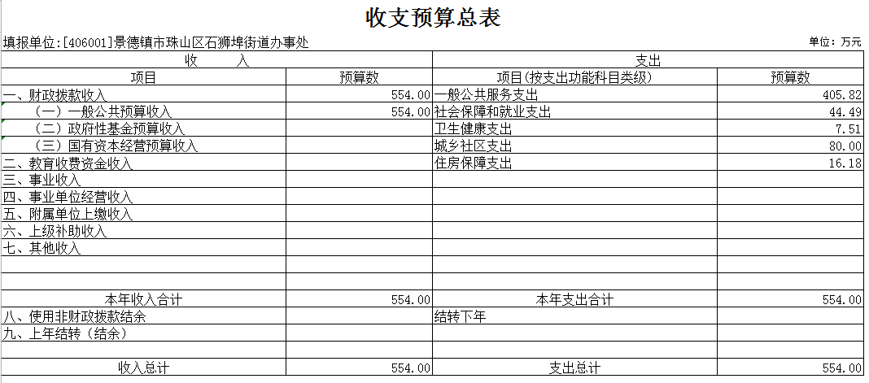
二、《部门收入总表》
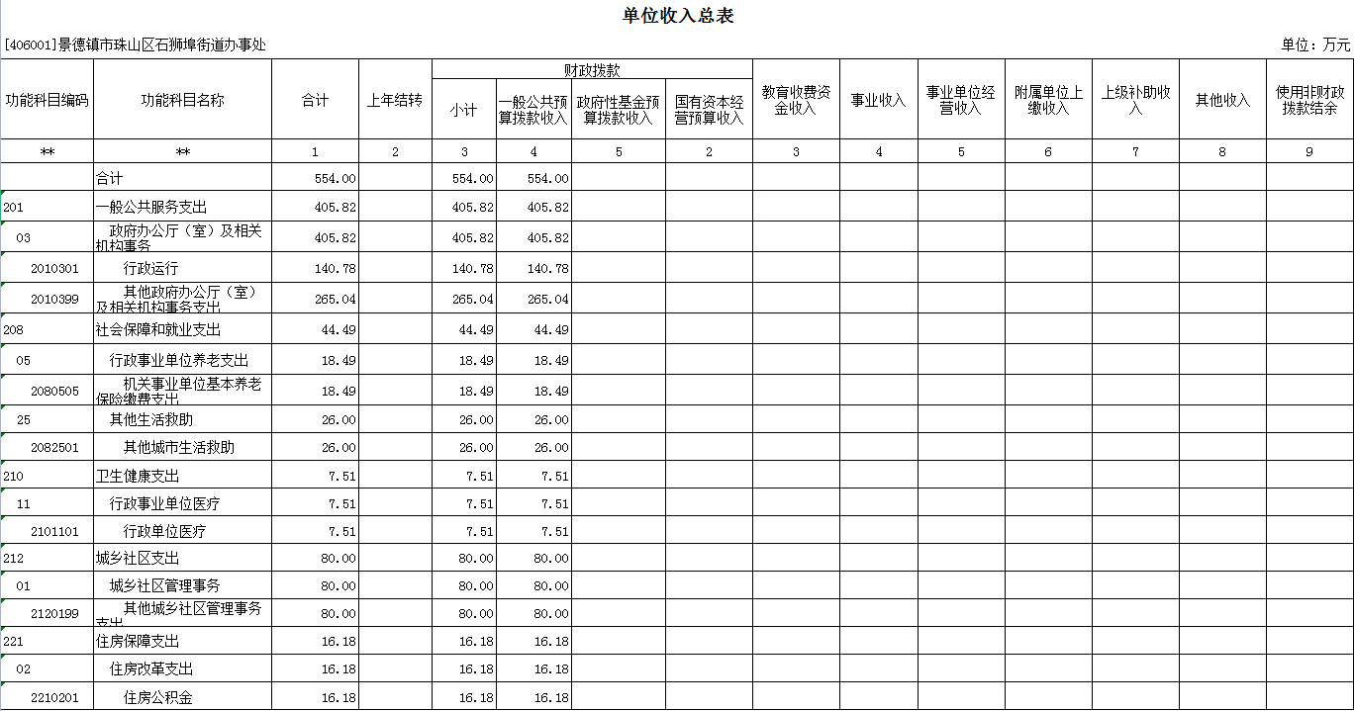
三、《部门支出总表》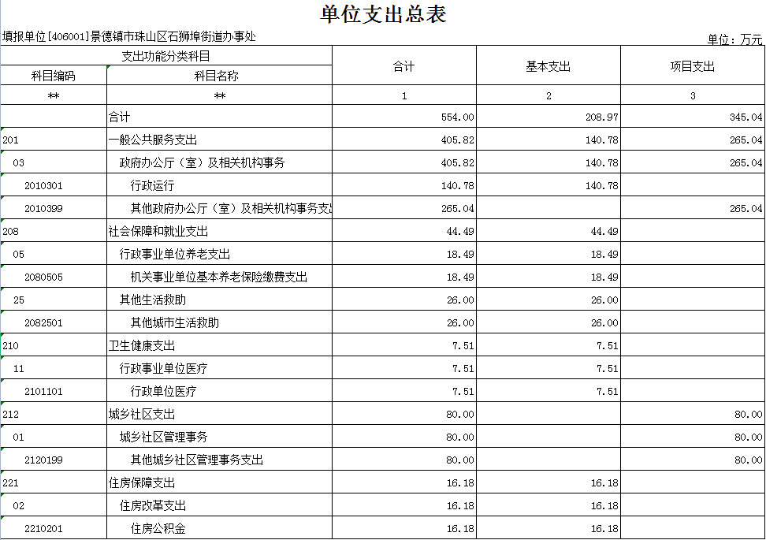
四、《财政拨款收支总表》
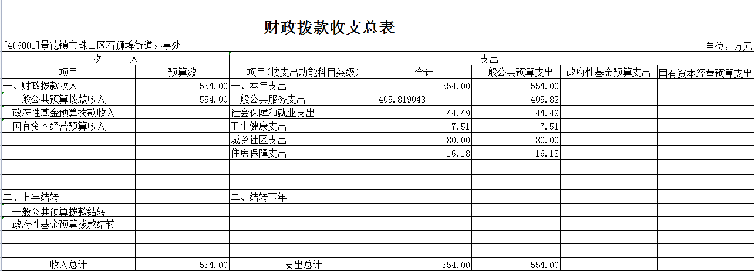
五、《一般公共预算支出表》
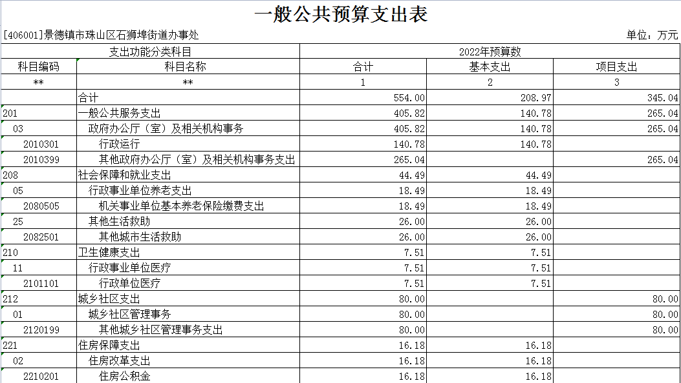
- 《一般公共预算基本支出表》
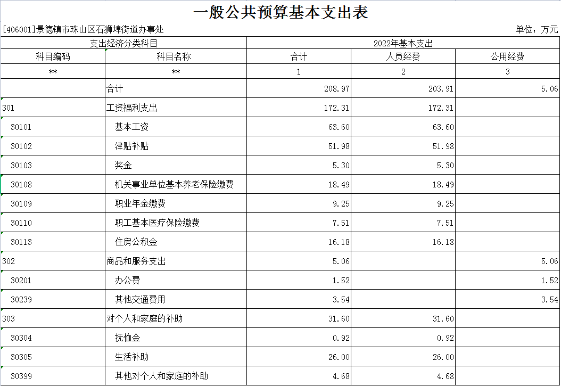
七、《一般公共预算“三公”经费支出表》
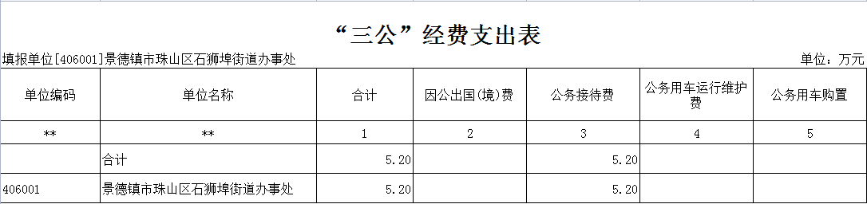
八、《政府性基金预算支出表》
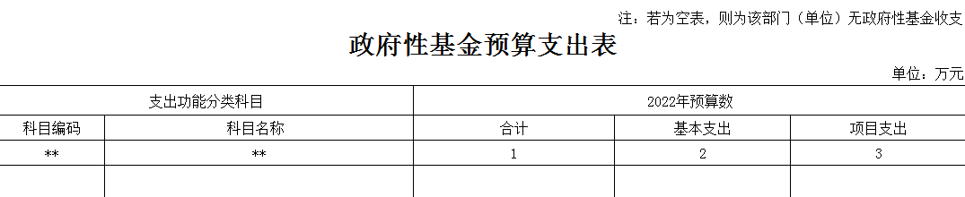
第四部分 名词解释
一、收入科目
各部门结合实际进行解释。
（一）财政拨款：指市级财政当年拨付的资金。
（二）事业收入：指事业单位开展专业业务活动及辅助活动取得的收入。
（三）事业单位经营收入：指事业单位在专业业务活动及辅助活动之外开展非独立核算经营活动取得的收入。
（四）其他收入：指除财政拨款、事业收入、事业单位经营收入等以外的各项收入。
（五）附属单位上缴收入：反映事业单位附属的独立核算单位按规定标准或比例缴纳的各项收入。包括附属的事业单位上缴的收入和附属的企业上缴的利润等。
（六）上级补助收入：反映事业单位从主管部门和上级单位取得的非财政补助收入。
（七）用事业基金弥补收支差额：填列事业单位用事业基金弥补2022年收支差额的数额。
（八）上年结转和结余：填列2021年全部结转和结余的资金数，包括当年结转结余资金和历年滚存结转结余资金。
二、支出科目
一）行政运行：反映行政单位（包括实行公务员管理的事业单位）的基本支出。
（二）一般行政管理事务：反映行政单位（包括实行公务员管理的事业单位）未单独设置项级科目的其他项目支出。
（三）机关服务：反映为行政单位（包括实行公务员管理的事业单位）提供后勤服务的各类后勤服务中心、医务室等附属事业单位的支出。其他事业单位的支出，凡单独设立了项级科目的，再单独设置的项级科目中反映。未单设项级科目的，在“其他”项级科目中反映。
（四）专项服务：反映指定范围内的国家领导人、最高人民法院院长、最高人民检察院检察长、已退出领导岗位的政府领导人以及其他有关政府领导同志的生活服务管理支出。
（五）专项业务及机关事务管理：反映各级政府举行各类重大活动、召开重要会议（如国务院一类会议、国庆招待会、全国劳模大会）的支出，政府机关房地产管理、公务用车管理等方面的支出。
（六）政务公开审批：反映各级政府政务公开审批方面的支出。
（七）信访事务：反映各级政府用于接待群众来访方面的支出。
（八）参事事务：反映用于政府参事事务方面的支出。
（九）事业运行：反映事业单位的基本支出，不包括行政单位（包括实行公务员管理的事业单位）后勤服务中心、医务室等附属实业单位。
（十）其他政府办公厅（室）及相关机构事务支出：反映除上述项目以外的其他政府办公厅（室）及相关机构事务支出。

